# Práctica 3

Implementación y manipulación de objetos

Objetivo

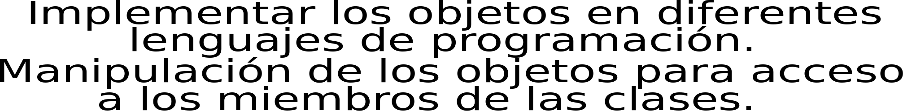

# ACTIVIDADES

Ejecutar los programas en listados en la tabla de programas.

### Tabla de programas:

|  |  |  |
| --- | --- | --- |
| Tema del programa | Título del programa | Enlace al programa |
| Construcción de clases | Clase1.cpp | cap 1 |
| Clase persona | ClasPersona.cpp | cap 1 |
| Función sobrecargada | FunSobrecargada.cpp | cap 1a |
| Operador de ámbito | OpAmbito.cpp | cap 1a |
| Implementación del constructor | ClaseConstructor.cpp | cap 1a |
| Funciones amigas | FunAmiga.cpp | cap 1a |

Estudiar a detalle los programas de la tabla de programas. Comentar los programas ejecutados para una explicación clara de cada uno de dichos programas.

## Entregar las respuestas de su cuestionario en una presentación en power point.

# CUESTIONARIO

|  |  |
| --- | --- |
| 1 | En su programa estudiante, accesar a datos privados. |
| 2 | Implementar el constructor en su clase estudiante. |
| 3 | Explicar las declaraciones globales, basándose en el programa operador de ámbito. |
| 4 | Explicar el acceso a miembros de la clase con el operador de ámbito. |
| 5 | Basado en los programas de la tabla. Construir su programa estudiante. |